Prénom :……………………………………… Date :…………………………………………….

Un tremblement de terre a Haiti

- Situe sur la carte du monde la Belgique et Haïti
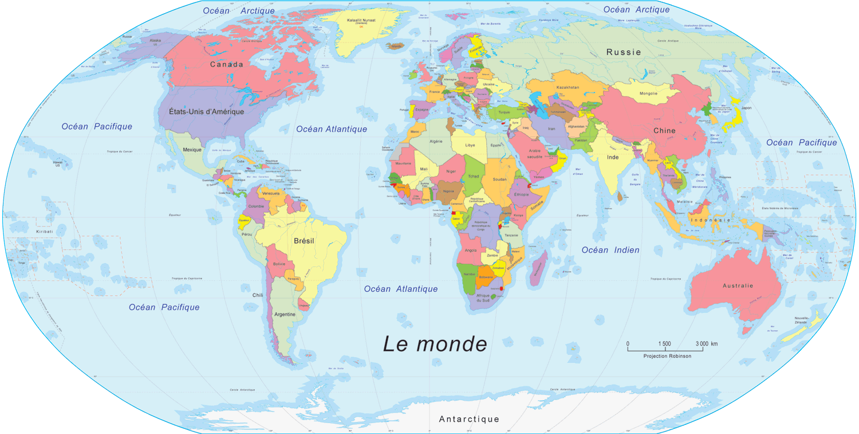

- Carte d’identité du pays
Nom du pays : ____________________________________________
Capitale : _____________________________________________
Langues parlées : _______________________________________
Pays voisins : ______________________________________
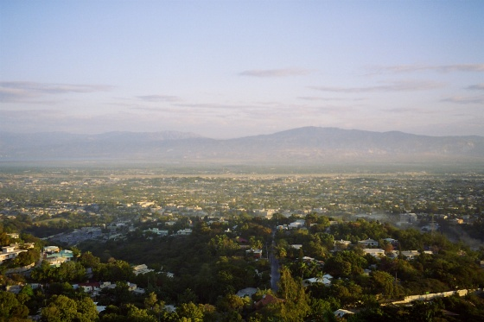

 _______________ est une ___________________ faisant partie des ________________. Elle se situe à 7492 kilomètres de Bruxelles.
 Les habitants s’appellent les _____________________________
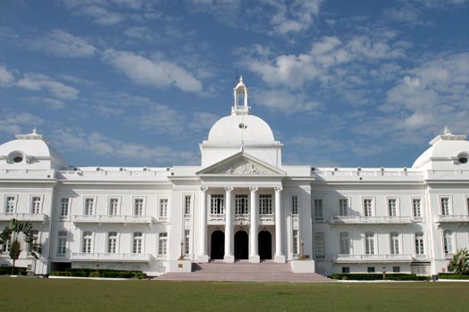
 _______________ est une __________________ comme en _________________ ou aux _________________________
 C’est un des ____________________ les plus ___________________________ de la planète. Ils ont moins d’1,50 euros par jour pour vivre.
 Les habitations ne sont pas comme chez __________________. Beaucoup d’entre eux vivent dans des _________________________
 Ce pays est très souvent touché par des cyclones, des ouragans ou des tremblements de terre.
- Un terrible tremblement de terre : Lis l’article et relève les points importants.
Quand ? : ______________________________________
Où ? : ___________________________________
Quoi ? : ___________________________________________________________
__________________________________________________________________
Qui ? : __________________________________________________________
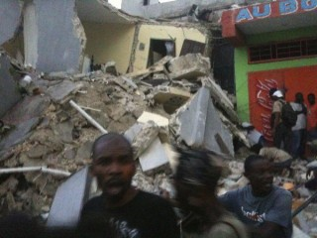

Comment aider ? : ___________________________________________________
_________________________________________________________________
De quoi ont-ils besoin ? : ______________________________________________
__________________________________________________________________
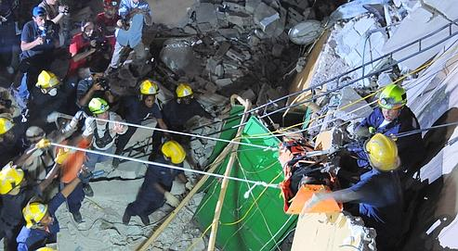

- Notre projet pour aider Haiti
________________________________________________________________________________________________________________________________________________________________________________________________________________________________________________________________________________________________________________________________________________________________________________________________________________________________________________________________________________________________________________________________________________

